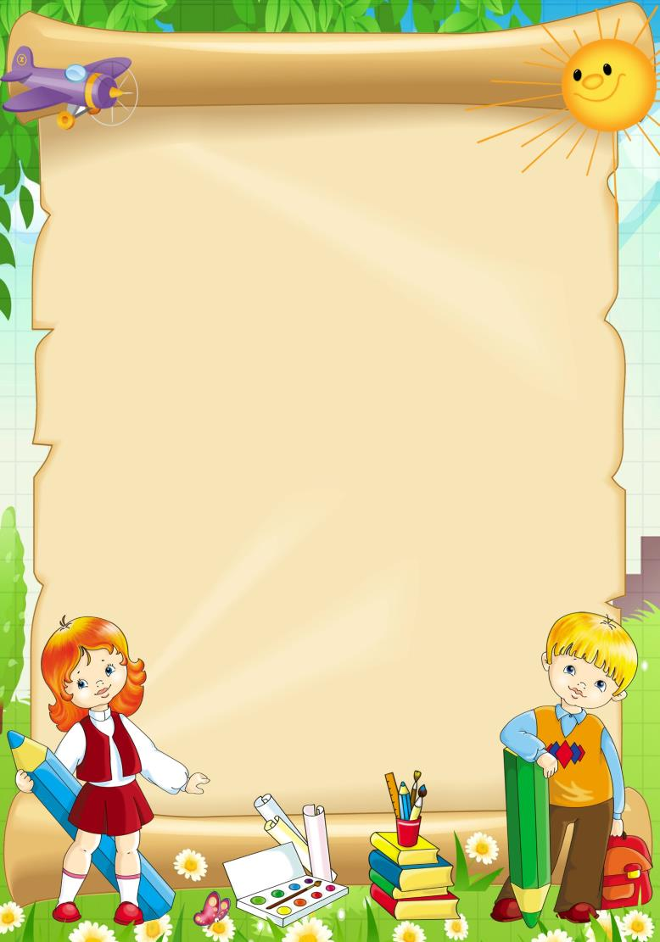
КОНСУЛЬТАЦИЯ ДЛЯ РОДИТЕЛЕЙ
ПОРТРЕТ БУДУЩЕГО ПЕРВОКЛАССНИКА.
«Быть готовым к школе – не значит уметь читать, писать и считать.
Быть готовым к школе – значит быть
готовым всему этому научиться».
(Венгер Л.А.)
Поступление в школу — переломный момент в жизни каждого ребёнка. Начало школьного обучения кардинальным образом меняет весь его образ жизни.
Свойственные дошкольникам беспечность, беззаботность, погружённость в игру сменяются жизнью, наполненной множеством требований, обязанностей и ограничений: теперь ребёнок должен каждый день ходить в школу, систематически и напряженно трудиться, соблюдать режим дня, подчиняться разнообразным нормам и правилам школьной жизни, выполнять требования учителя, заниматься на уроке тем, что определено школьной программой, прилежно выполнять домашние задания, добиваться хороших результатов в учебной работе и т.д.
В этот же период жизни меняется и весь психологический облик ребёнка, преобразуется его личность, познавательные и умственные возможности, сфера эмоций и переживаний, круг общения.
Своё новое положение ребёнок не всегда хорошо осознает, но обязательно чувствует и переживает его: он гордится тем, что стал взрослым, ему приятно его новое положение. Переживание ребёнком своего нового социального статуса связано с появлением «внутренней позиции школьника» (Л.И. Божович).
1. Социальное развитие.
Ребёнок спокойно идёт на контакт со взрослыми и сверстниками.
Общается со сверстниками, знает правила общения.
Управляет своим поведением, знает, что можно, а что нельзя, неагрессивен, недрачлив.
Умеет общаться с чужими взрослыми, тактичен.
Хорошо адаптируется к новой обстановке.
Умеет различать (чувствует) отношение и настроение взрослого.
Не избегает общения.

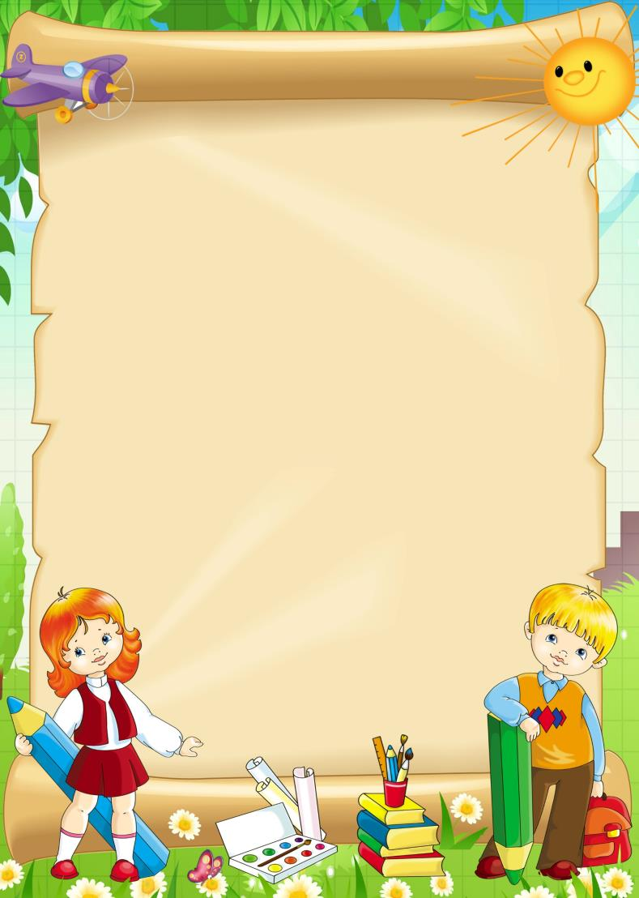

2. Организация деятельности.
Может планировать свою деятельность.
Выполняет задание до конца, умеет оценить качество своей работы.
Самостоятельно находит и исправляет ошибки в работе, не ждёт конкретных указаний.
Может сосредоточенно, не отвлекаясь выполнять задание 10-15 минут.
Не торопится, не суетится, не требует постоянного внимания взрослых.
При неудаче не сердится, принимает помощь взрослых, с подсказкой выполняет задание.
Не отказывается от заданий.
3. Речевое развитие.
Ребёнок правильно произносит звуки родного языка.
Может выделить звук в начале, середине и конце слова.
Обладает словарным запасом, позволяющим выразить мысль, описать событие, задать вопрос и ответить на него.
Правильно использует предлоги, приставки, союзы, строит предложения.
Может самостоятельно рассказать сказку или составить рассказ по картинке.
В речи нет незаконченных предложений, не связанных между собой.
Передаёт интонацией различные чувства, в речи нет нарушений темпа (пауз, запинок).
4. Развитие движений и пространственная ориентация.
Ребёнок уверенно действует в быту: ест вилкой, ложкой, одевается, раздевается.
В сохранении равновесия движения координированы и ловки.
Хорошо ориентируется в пространстве (способен выполнить движения руками, ногами, туловищем вперёд, назад, вверх, вниз, налево, направо).
Не испытывает затруднения при работе с мозаикой, хорошо манипулирует мелкими деталями.
Стремиться научиться лепить, выпиливать, вязать и др.
Не испытывает затруднений при рисовании, выполнении графических движений (умение чертить вертикальные и горизонтальные линии, рисовать круг, квадрат, треугольник).
5. Зрительно – пространственное восприятие и зрительно-моторные координации.
Ребёнок дифференцирует различные фигуры, буквы, цифры, выделяет их характерные признаки.

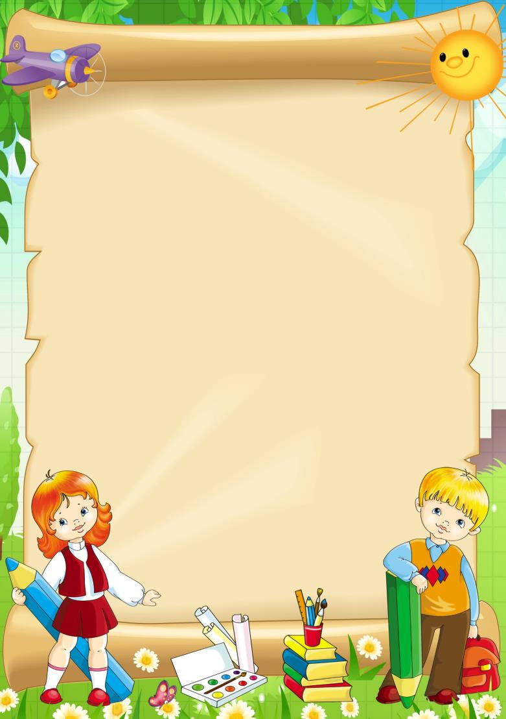
Классифицирует фигуры по форме, размерам, направлению штрихов и другим признакам.
Различает расположение фигур (над - под, на - за, перед - возле, сверху - снизу и т.п.).
Срисовывает простые геометрические фигуры, а также сочетания фигур, пересекающиеся линии, соблюдая размеры, соотношение и направление всех штрихов и элементов.
Копирует буквы, цифры, соблюдая размеренность и направление всех штрихов и элементов.
Находит часть всей фигуры, конструирует фигуры из деталей по образцу-схеме.
Дорисовывает элементы, детали, части фигур по образцу.
6. Личностное развитие.
Ребёнок осознаёт, как вести себя со сверстниками и со взрослыми.
Стремится установить и сохранить позитивные отношения в ходе общения со взрослыми, и со сверстниками.
Может заниматься, учиться, а не только играть. Может работать самостоятельно, не нужно присутствия взрослого.
Стремиться к успеху в тех простых видах деятельности, которые выполняет, способен достаточно объективно оценить результат.
Может дифференцировать «что такое хорошо и что такое плохо», оценивать свои поступки, но сама оценка во многом зависит от мнения взрослого.
Проявляет активный познавательный интерес к новым видам деятельности, к миру взрослых и т.п.
Стремиться к личным достижениям, самоутверждению, признанию (я уже знаю, умею…)
7. Здоровье.
Ребёнок не подвержен частым простудным заболеваниям (3-4 раза в год).
Не подвержен тяжёлым и хроническим заболеваниям.
Спокоен, усидчив, нераздражителен.
Хорошо засыпает и спокойно спит (не вскрикивает, нет ночного недержания мочи) Не подвержен страхам (не боится темноты, одиночества).
В поведении отсутствуют навязчивые движения (подёргивание, моргание).
В речи нет выраженных задержек в развитии.
8. Развитие внимания и памяти.
Ребёнок удерживает внимание в течение 10-15 минут, не отвлекается, даже если деятельность ему не интересна (или трудна).

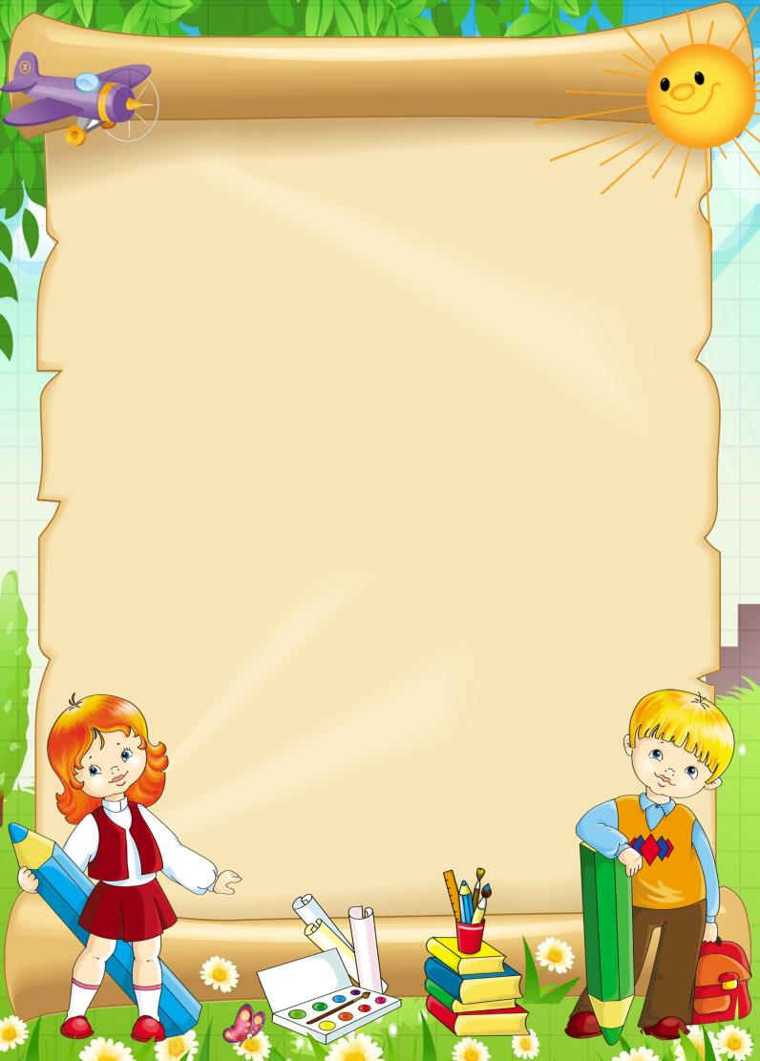

Для концентрации внимания в течение 10-15 минут не требуется дополнительных инструкций, внешней организации.
Переключается с одного вида деятельности на другой, не отвлекается на внешние раздражители.
Может запоминать 10 не связанных между собой слов при 3-4 кратном повторении.
Правильно запоминает 10-12 слов при подкреплении наглядными образами.
Может сгруппировать по замыслу слова и запомнить их.
После нескольких повторений запоминает стихотворение в 4-8 строк.
«Образование, которое включает в себя обретение навыка учиться, не начинает устаревать мгновенно… Скорее оно готовит обучающихся к тому, чтобы вести продолжительную интеллектуальную беседу с миром и, тем самым, не останавливаться в своем интеллектуальном росте». Ч. Темпл

Используемая литература:
Безруких М.М. Пора ли в школу, Вентана – Графф,2003
Мухина В.С. Психология детства и отрочества. Москва, институт практической психологии, 1998 год.
Коломинский Я.Л., Панько Е.А.Учителю о психологии детей шестилетнего возраста. Москва, издательство «Просвещение», 1988 год.
Божович Л. И. Личность и её формирование в детском возрасте. - М., издательство Просвещение, 1968.
Божович Л.И. Проблема развития мотивационной сферы ребёнка - М., издательство Просвещение, 1972.
Коломинский Я.Л. Панько Е.А., «Учителю о психологии детей шестилетнего возраста» Москва, издательство «Просвещение», 1988 год.
Мухина В.С., Хвостов А.А. Возрастная психология: Детство, отрочество, юность. М.: Издательский центр «Академия», 2003.
Кравцов Г. Г., Кравцова Е. Е. Шестилетний ребёнок. Психологическая готовность к школе. - М.: Знание, 1987.
Кравцова Е. Е. Психологические проблемы готовности детей к обучению в школе. - М.: Педагогика, 1991.
Обухова Л. Ф. Детская (возрастная) психология. Учебник. – М.: Российское педагогическое агентство, 1996.
Эльконина Д.Б., Венгера А.Л. Особенности психического развития детей 6-7-летнего возраста - М.: Педагогика, 1988.

